Jesus salves
Prædiken til palmesøndag 10. april 2022 Sundby kirke
Dette hellige evangelium skriver evangelisten Markus (14.3-9)
Gud være lovet for sit glædelige budskab!
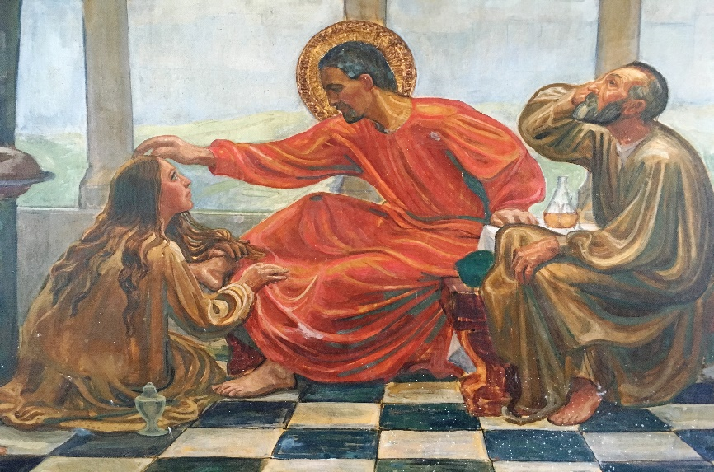
I Faderens og Sønnens og Helligåndens navn. Amen.
Det er palmesøndag i dag, men i år skal vi ikke høre om indtog i Jerusalem på æselryg, og mennesker, der jubler og svinger palmegrene. I år læser vi fra 2. tekstrække, og så er prædiketeksten i stedet fortællingen om kvinden, der salver Jesus med en kostbar olie.
Der er forskellige versioner af hændelsen i de 4 evangelier. Matthæus og Markus har den samme historie – altså den vi hører i dag, men i Johannes og Lukas evangelierne hører, vi at en kvinde, kommer ind i huset, væder Jesu fødder med sine tårer og tørrer dem med sit hår. Sluttelig salver hun Jesu fødder med olie.
Lukas fortæller endda, at det drejer sig om en kvinde, der lever i synd, og at manden, der har indbudt Jesus, bliver forarget over, at Jesus lader en sådan kvinde røre ved sig.
På billedet på gudstjenesteoversigten til i dag, kan man se, hvordan manden ved siden af Jesus sidder og tager sig til hovedet over denne uorden.
I de tre af fortællingerne kritiserer de tilstedeværende kvindens handling.
Salvingen er overdreven ødsel, og det er spild af ressourcer. Den dyre olie, som bare bliver hældt ud over hovedet (eller fødderne) på Jesus! – de penge kunne være blevet brugt mere fornuftigt. For eksempel på de fattige, mener man. Det er spild bare sådan at hælde mange hundrede eller måske tusinde kroner ud på denne måde.
Jesus forsvarer kvinden, for hun har gjort en god gerning mod ham. Hun har på forhånd salvet mit legeme til min begravelse, siger han. Og for øvrigt: de fattige har I altid hos jer – altså underforstået – dem kan jo I altid gøre godt imod.
Men hvad er det for noget med den salving?
Da jeg sad derhjemme med teksten, kom jeg til at tænke på, da jeg var barn. Når vi var ude at lege, legede vi nogle gange cowboy´dere og indianere – ja, eller røvere og soldater eller hvad det nu var…Det var i hvert fald noget med at skyde hinanden, så der var nogle, der døde. Når man blev skudt, skulle man falde om og være død. Men man var ikke død ret længe, for der var nemlig den mulighed, at man kunne få salve. ”Salve, salve” skulle man sige og røre ved den døde fra ens eget hold, og så var den døde ikke død længere. Det gør det rimeligt umuligt at afgøre, hvem der vinder en kamp, når de døde hele tiden, rejser sig op, og er med igen…. Jeg kan ikke huske, hvordan vi løste det dilemma.
Men man kan sige at i vores leg var døden ikke en rigtig trussel – det var ikke virkeligt. Uanset hvor meget vi gik op i vores leg, så var det en leg. Vi forstod vel heller ikke rigtig dét med at være død……at det er noget uigenkaldeligt.
Jesus er nu på forhånd salvet til sin død og begravelse, siger han. På Jesu tid var det skik, at der omkring den afdøde blev lagt en slags salve eller pulver lavet af vellugtende blomster og urter. Det gjorde man for at tage den værste lugt. Det var jo et varmt klima, og derfor skulle afdøde også begraves samme dag som døden var indtrådt og inden solnedgang.
Med sit udsagn forudsiger Jesus endnu engang, at han går mod sin død.
Men lige så vigtigt som det udsagn, er det symbolske, der er ved salvingen. Ved at salve Jesus udråber kvinden ham til sin konge.
Der er en jødisk kongetitel, der hedder Messias, og det betyder direkte oversat ”den salvede” og det er på græsk ”Kristos”. I Bibelen hører vi blandt andet, at profeten Samuel salvede David til at være konge. Førhen var salvelse også en del af ceremonien i vores del af verden, når en konge skulle krones. og Salving bliver stadig brugt ved kroningsceremonien i det britiske kongehus.
Så at være salvet med olie er et kongelig hæderstegn – et tegn på kongeværdighed. Et tegn på at denne person nu – med Guds vilje - er indsat til at være konge, og med rette kan udøve sin magt og herske og dømme over folket. Ofte lever konger et privilegeret liv, hvor de nyder forskellige goder og rettigheder, som andre mennesker ikke har. Men med denne konge – Jesus, den salvede – vendes alting igen på hovedet.
Han giver afkald på jordisk kongemagt. Han giver afkald på den magt han – fordi han var Gud - kunne have haft på jorden. Han tog tværtimod en tjeners skikkelse på sig, og blev mennesker lig. Han blev ydmyg indtil døden. Ja, døden på et kors.
Med sin lidelse og død skaber han et nyt kongerige, som har det særlige ved sig, at i det rige - som han også kalder Guds rige - er alle lige værdige. Der er ikke nogen, der er mere eller mindre. Der er ikke undersåtter i traditionel forstand, men i det rige er vi allesammen konger og dronninger, og Gud er den, der tjener.
Det er virkelig at vende alt, hvad mennesker til alle tider har tænkt om konger og magt og indflydelse - og om Gud - på hovedet!
Det er en faktisk omskabelse af verdensordenen – ikke at dén orden at nogle er mere og nogle er mindre ikke stadig findes her i verden. Det gør den i høj grad. Det er svært at komme udenom den rangorden – også inde i én selv.
Men som Jesus kom for at tjene de fattige og hjælpeløse, bringe lys til dem, der sidder i mørket, helbrede og tage lidende og ringeagtede mennesker alvorligt – ja, på samme måde må kristendommen altid være den stemme i verden, der taler den fattiges sag, står op for de hjælpeløse og ser den samme værdi i hvert enkelt menneske på jorden. Og forsøger, så godt man kan at efterfølge Jesu tjeneste for os ved at tjene næsten.
Vi skal nemlig have det samme sind overfor hinanden, som var i Kristus Jesus, som vi for lidt siden hørte Paulus sige i Fillipperbrevshymnen. Kristus Jesus, som ikke var for god eller stor til at tage en tjeners skikkelse på sig.
Vi bruger ikke at salve dåbsbørn i vores kirke. Men det gjorde man i den allerførste kirke, og man gør det stadig i den katolske kirke. Det er ikke et ritual, jeg synes, vi skal indføre her i kirken, men jeg synes alligevel, der er noget stærkt i det symbolske i handlingen.
Når et barn skal døbes i den katolske kirke, bliver det først salvet med olie i panden, derefter bliver det døbt, og så bliver det salvet igen. Denne gang på issen. Den anden salving symboliserer at den døbte er kaldet til at være præst, profet og konge/dronning på samme måde som Jesus. Først til sidst - efter dåben - får barnet den hvide dåbskjole på, og den symboliserer det nye liv som kristen og det nye liv i Guds rige. Nu tilhører barnet Kristi rige.
Uanset om vi er salvede eller ej, tilhører vi dét rige.
Det rige, hvor synder forlades og døden ingen magt har.
Palmesøndag indvarsler påskens begivenheder. Nu går vi mod skærtorsdag og langfredag, men heldigvis også mod påskemorgen, hvor vi ser at døden overvindes.
”Jeg er opstandelsen og livet, og den der tror på mig skal leve om end han dør”, siger Jesus.
Døden er virkelig nok – den kommer ingen af os udenom. Der er ingen salve for den, som i børnelegen. Men den er ikke uigenkaldelig. Vi forstår ikke helt, hvordan det skal gå til, men vi tror på Guds løfte om, at vi skal se hinanden igen og være sammen i Guds rige.
Amen
”Lov og tak og evig ære være dig, vor Gud – Fader, Søn og Helligånd – du, som var, er og bliver én sand treenig Gud, højlovet fra første begyndelse nu og i al evighed.”
Amen

